Решения и ответы
заданий городской олимпиады школьников по ГЕОМЕТРИИ
7 класс
- Ответ: 18%
Решение: Пусть Х- длина, У – ширина прямоугольника. Тогда по условию составим уравнение: 2( 0,1Х + 0,2У ) = 0,12×2( Х + У ), отсюда следует, что Х = 4У. А по условию следует найти значение выражения: $\frac{2(0,2Х+0,1У)}{2(Х+У)}$× 100% = 18%.
- Шесть разрезов
27 кубиков.
Ни одного.
Восемь — столько, сколько вершин у куба.
Двенадцать — столько, сколько рёбер у куба.
Шесть — столько, сколько граней у куба.
Один — в центре куба.
23.Ответ: нельзя.
Сумма 10 палочек равна 55, она не делится на 3, и поэтому сложить треугольник нельзя.
4.
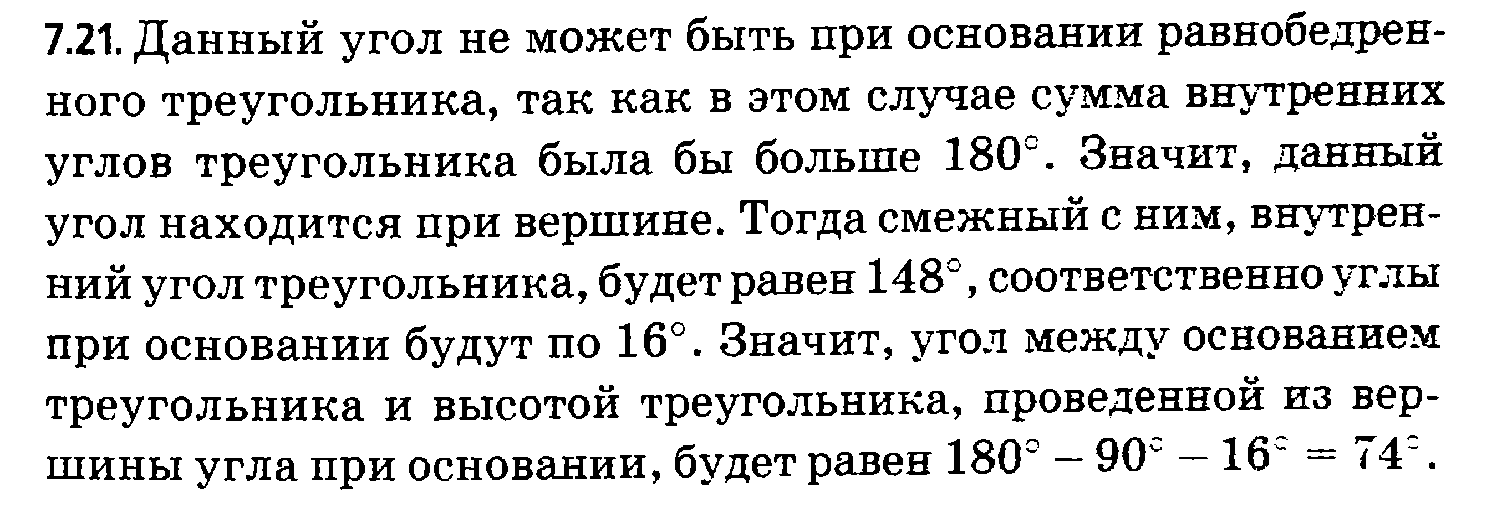
5.

